
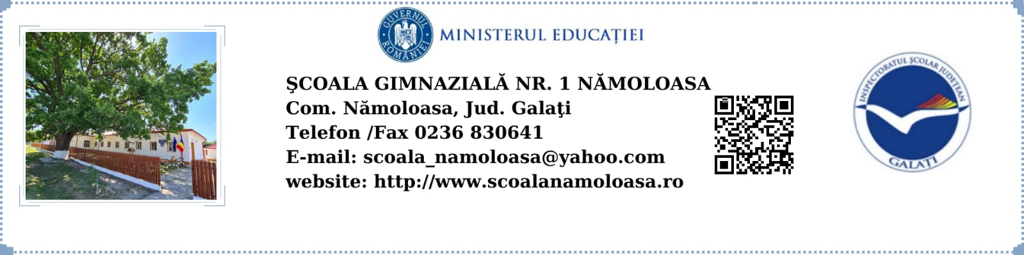
NR. 184/02.02.2022

RAPORTUL DE ACTIVITATE AL
COMISIEI DE EVALUARE ȘI ASIGURARE A CALITĂȚII (CEAC)
An școlar 2021 – 2022

În anul şcolar 2021- 2022, s-au desfăşurat în cadrul CEAC următoarele activităţi:
- În luna septembrie s-a stabilit componenţa CEAC;
- S-a întocmit Planul de Îmbunătăţire;
- S-au stabilit strategii în vederea monitorizării interne lunare;
- Actualizarea bazei de date ale Comitetului CEAC;
- Actualizarea datelor (Plan operational, Plan de activităţi, Matricea responsabilităţilor, Regulament CEAC, organigrame);
- Transmiterea datelor către comisiile de lucru;
- Alocarea unui program necesar nevoilor comisiei conform programului anunţat şi afişat la panoul CEAC;
- S-a prezentat membrilor comisiei, oferta educaţională de perfecţionare în domeniul calităţii;
- Completarea documentelor CEAC (Proceduri);
- Realizarea structurii documentelor;
- Revizuirea Regulamentului de funcţionare CEAC;
- Stabilirea responsabilitătilor membrilor CEAC şi Comitetului CEAC şi constatarea necesităţii alocării de noi resurse umane pentru acoperirea nevoilor reale ale comisiei;
- S-au aprobat testele de evaluare inițială
- În luna octombrie, responsabilul CEAC a realizat Raportul Anual de Evaluare Interna RAEI;
- S-au prelucrat: Raportul de Autoevaluare al unităţii, Proceduri, Fişe de progres, Fişe de observaţie a lecţiilor, Exemple de bune practici, Rapoartele de activitate şi Planurile operaţionale (formate noi), Chestionare- feedback elevi, părinţi, profesori, comisii, roluri şi eficienţa în comisii, portofoliile profesorilor, catedrelor şi comisiei CEAC;
- Analiza descriptorilor de performanţă structurate pe cele 7 principii, în şedinţa deschisă la care au participat responsabili comisiilor cu caracter permanent;
- S-au aprobat planurile remediale întocmite în urma administrării testelor de evaluare inițială
- Reactualizarea şi ordonarea documentaţiei solicitate pentru monitorizare;
- S-au stabilit subcomisiile CEAC;
- Pe parcursul lunii noiembrie s-au verificat o parte din portofoliile catedrelor didactice;
- S-a verificat corectitudinea completării cataloagelor
- În luna decembrie s-au verificat o parte din portofoliile comisiilor;
- S-a verificat corectitudinea completării cataloagelor;
- Selectarea și elaborarea chestionarelor;
- În luna ianuarie s-au verificat o parte din portofoliile diriginților;
- S-a verificat notarea ritmică;
- Validarea chestionarelor;

Responsabilul CEAC, a început codificarea şi înregistrarea documentelor.
Activitatea comisiei a avut în vedere faptul că sistemul de asigurare a calităţii trebuie să devină un instrument fundamental al dezvoltării instituţionale si profesionale arătând unde se pot aduce îmbunătăţiri astfel încât acestea să devină ţinte strategice pentru dezvoltarea ulterioară a scolii.
Pe parcursul semestrului II membrii comisiei se vor preocupa de completarea dosarului comisiei urmărind documentaţia elaborată de Inspectoratul Școlar Judeţean si de A.R.A.C.I.P. si de cunoastere a acesteia, de elaborarea unor proceduri pentru diverse activităţi, de întocmirea raportului anual de evaluare internă a calităţii.
Membrii comisiei s-au întrunit pentru a avea în vedere întocmirea documentelor necesare în semestrul II și participarea la desfăsurarea unor proiecte de cercetare în vederea evidenţierii unor aspecte legate de contextual școlar, familial și social în care îsi desfășoară activitatea elevii școlii noastre.
S-au realizat proceduri pentru punerea în practică a politicilor educaţionale, respectându-se cerinţele interne si externe si asigurând cadrul calităţii.

- Analiza SWOT a activităţii comisiei

- PUNCTE TARI
- completarea portofoliului comisiei cu documentaţia necesară
- elaborarea de chestionare
- întocmirea raportului anual de evaluare internă a calităţii pentru anul scolar 2020- 2021 la termenul stabilit
- s-a realizat graficul de interasistenţe
- procedurile elaborate sunt în număr mare
- PUNCTE SLABE
- există deficiențe în monitorizarea activităților
- AMENINŢĂRI
- munca în această comisie necesită un volum foarte mare de timp și datorită supraîncărcării cu alte activităţi școlare și extrașcolare există posibilitatea ca să nu fie îndeplinite toate sarcinile
- OPORTUNITĂŢI
- disponibilitatea cadrelor didactice și a conducerii de a sprijini activitatea acestei comisii

- Soluţii posibile:
- elaborarea unor propuneri de îmbunătăţire a monitorizării activităţilor desfăsurate pentru a se putea realiza o evaluare internă cât mai corectă;
- o mai bună colaborare a membrilor comisiei cu toate cadrele didactice, cu consiliul părinţilor pentru a ușura și eficientiza munca acestei comisii;
- elaborarea unui număr mai mare de proceduri care să devină și funcţionale prin aducerea la cunostinţă tuturor celor implicaţi pentru a îmbunătăţi activitatea;
- aplicarea și valorificarea în continuare a chestionarelor de identificare a gradului de satisfacţie a beneficiarilor în legătură cu serviciile oferite de scoală;
- centralizarea exemplelor de bună practică oferite de reprezentanţii catedrelor și popularizarea acestora.

Întocmit,
Responsabil CEAC,
prof. Rusu Mihaela

